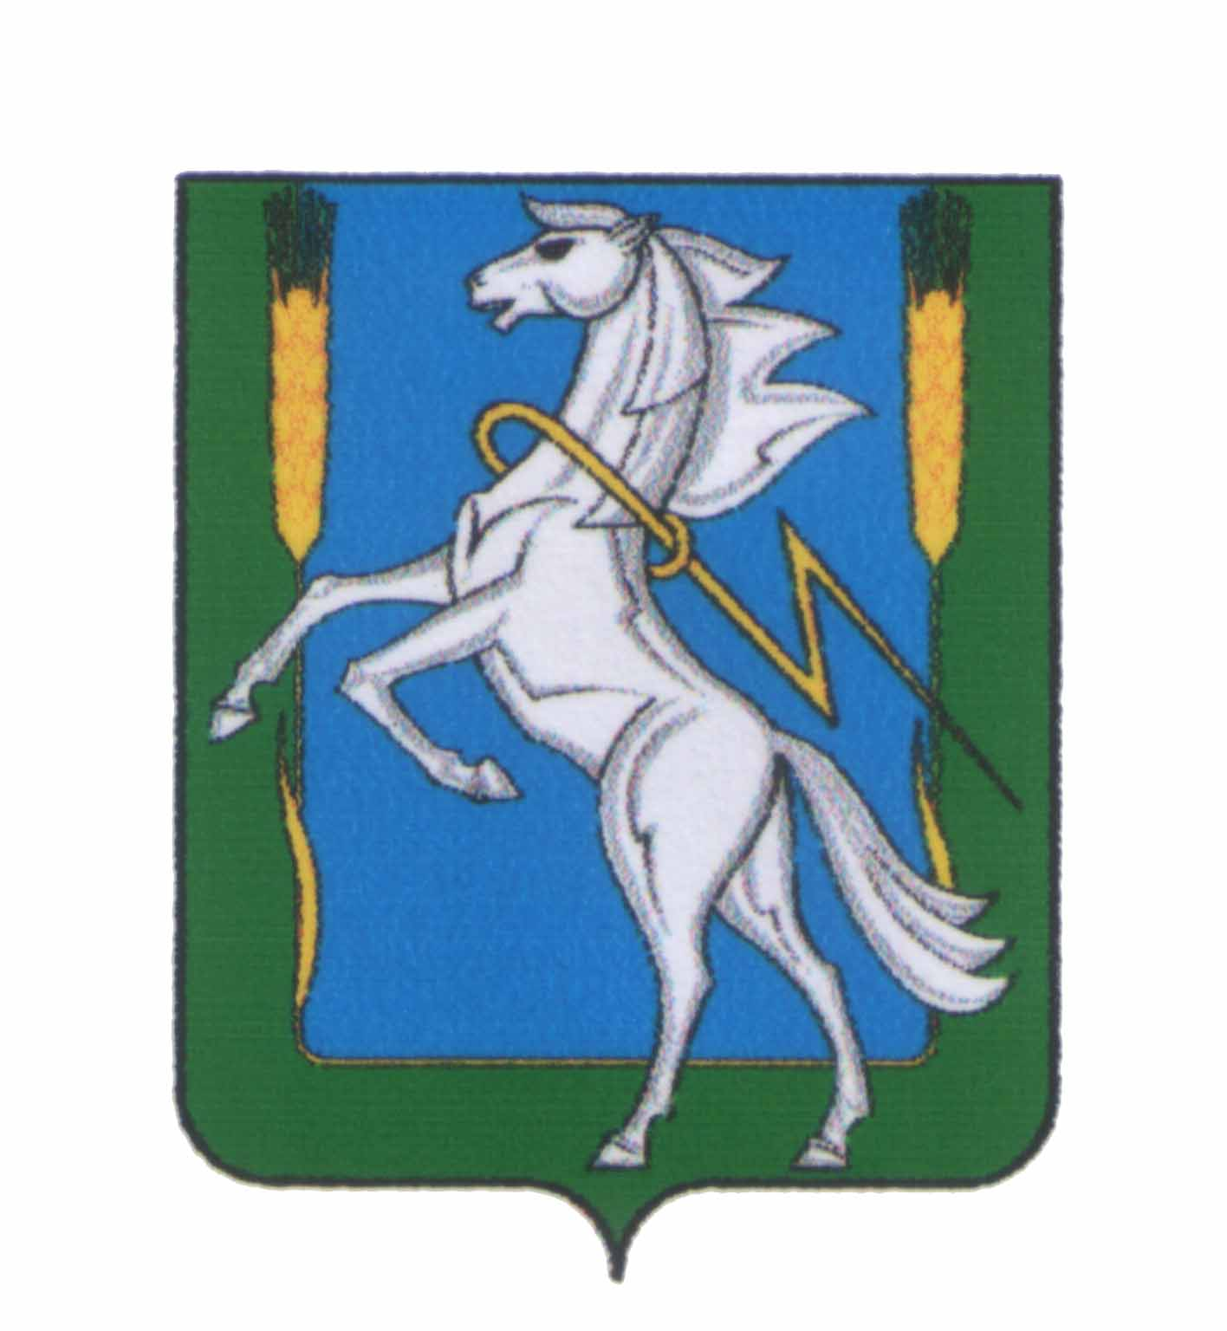

АДМИНИСТРАЦИЯ МИРНЕНСКОГО СЕЛЬСКОГО ПОСЕЛЕНИЯ

СОСНОВСКОГО МУНИЦИПАЛЬНОГО РАЙОНА

ЧЕЛЯБИНСКОЙ ОБЛАСТИ

ПОСТАНОВЛЕНИЕ

от «26» августа 2016г. № 144

Об утверждении Порядка уведомления работодателя

о фактах обращения в целях склонения работников,
замещающих должности, не отнесенные
к должностям муниципальной службы,
и работников, осуществляющих техническое обеспечение деятельности органов местного самоуправления Мирненского сельского поселения,
к совершению коррупционных правонарушений

Во исполнение поручений Президента Российской Федерации, решений Совета при Президенте Российской Федерации по противодействию коррупции, Совета при полномочном представителе Президента Российской Федерации в Уральском федеральном округе по противодействию коррупции в части распространения некоторых запретов, ограничений и требований в целях противодействия коррупции на отдельные категории работников органов местного самоуправления

ПОСТАНОВЛЯЮ:

1. Утвердить порядок уведомления работодателя о фактах обращения в целях склонения работников, замещающих должности, не отнесенные к должностям муниципальной службы, и работников, осуществляющих техническое обеспечение деятельности органов местного самоуправления Мирненского сельского поселения, к совершению коррупционных правонарушений (Приложение).
2. Разместить настоящее постановление на сайте Мирненского сельского поселения.

3. Организовать работу по включению положений о порядке уведомления работодателя о фактах обращения в целях склонения работников, замещающих должности, не отнесенные к должностям муниципальной службы, и работников, осуществляющих техническое обеспечение деятельности органов местного самоуправления Мирненского сельского поселения, к совершению коррупционных правонарушений в трудовые договоры, заключенные с работниками, замещающими должности, не отнесенные к должностям муниципальной службы, и работниками, осуществляющими техническое обеспечение деятельности органов местного самоуправления Мирненского сельского поселения.

Глава Мирненского
сельского поселения В.Г. Григорьев
Приложение к
постановлению Администрации
Мирненского сельского поселения
от «26» августа 2016г. № 144

Порядок уведомления работодателя

о фактах обращения в целях склонения работников, замещающих должности,

не отнесенные к должностям муниципальной службы, и работников,

осуществляющих техническое обеспечение деятельности органов местного самоуправления Мирненского сельского поселения,

к совершению коррупционных правонарушений

1. Общие положения
1. Настоящий Порядок регулирует осуществление уведомления работодателя о фактах обращения в целях склонения к совершению коррупционных правонарушений (далее – Уведомление) работодателя работником, должность которого не отнесена к должностям муниципальной службы, и работником, осуществляющим техническое обеспечение деятельности органов местного самоуправления Мирненского сельского поселения (далее по тексту – работник), о фактах обращения в целях склонения к совершению такими работниками коррупционных правонарушений, за исключением случаев, когда по данным фактам проведена или проводится проверка.
2. Работник, которому стало известно о факте обращения каких-либо лиц к иным работникам в связи с исполнением ими должностных обязанностей в целях склонения таких работников к совершению коррупционных правонарушений, вправе уведомлять об этом работодателя в соответствии с настоящим Порядком.

2. Порядок уведомления работодателя
3. Уведомление подается письменно в произвольной форме или в соответствии с приложением №1 к настоящему Порядку путем передачи его должностному лицу, ответственному за работу по профилактике коррупционных и иных правонарушений, или направления такого Уведомления по почте.
4. Работник передает Уведомление должностному лицу Администрации Мирненского сельского поселения, ответственному за работу по профилактике коррупционных и иных правонарушений, не позднее рабочего дня, следующего за днем, когда работнику стало известно о фактах склонения его или иных работников к совершению коррупционного правонарушения.
5. В случае нахождения работника в командировке, в отпуске, вне пределов места работы он обязан уведомить работодателя не позднее рабочего дня, следующего за днем прибытия к месту работы.
6. К Уведомлению прилагаются все имеющиеся материалы, подтверждающие обстоятельства обращения в целях склонения работника к совершению коррупционных правонарушений.

3. Перечень сведений, содержащихся в уведомлении
7. В уведомлении указывается:
1) должность, фамилия, имя, отчество руководителя Администрации Мирненского сельского поселения, на имя которого направляется уведомление;
2) фамилия, имя, отчество, должность, номер телефона работника;
3) все известные сведения о лице, склоняющем к совершению коррупционного правонарушения;
4) сущность предполагаемого коррупционного правонарушения;
5) способ склонения к совершению коррупционного правонарушения;
6) дата, место, время склонения к совершению коррупционного правонарушения;
7) обстоятельства склонения к совершению коррупционного правонарушения;
8) дополнительные имеющиеся по факту склонения к совершению коррупционного правонарушений документы.
Уведомление должно быть лично подписано работником с указанием даты его составления.

4. Регистрация уведомлений
8. Должностное лицо Администрации Мирненского сельского поселения, ответственное за работу по профилактике коррупционных и иных правонарушений, ведет прием, регистрацию и учет поступивших уведомлений, обеспечивает конфиденциальность и сохранность данных, полученных от работника, склоняемого к совершению коррупционного правонарушения, а также несет персональную ответственность в соответствии с законодательством Российской Федерации за разглашение полученных сведений.
9. Уведомление регистрируется в журнале регистрации уведомлений о фактах обращения в целях склонения работников к совершению коррупционных правонарушений (далее – Журнал). Журнал ведется согласно приложению №2 к настоящему Порядку, хранится в месте, защищенном от несанкционированного доступа. Журнал должен быть прошит, пронумерован и заверен печатью Администрации Мирненского сельского поселения и подписью ответственного за профилактику коррупционных и иных правонарушений должностного лица. В Журнал вносится запись о регистрационном номере уведомления, дате и времени регистрации уведомления, фамилии, имени, отчестве работника, представившего уведомление, кратком содержании уведомления, количестве листов уведомления, фамилии, имени, отчестве работника, зарегистрировавшего уведомление. Вышеперечисленные сведения заверяются подписями должностного лица, регистрирующего уведомление, и работника, представляющего уведомление.
10. Первый экземпляр зарегистрированного уведомления в день регистрации должностным лицом Администрации Мирненского сельского поселения, ответственным за работу по профилактике коррупционных и иных правонарушений, направляется работодателю, второй экземпляр с указанием регистрационного номера, даты, заверенный подписью должностного лица, зарегистрировавшего уведомление, отдается работнику для подтверждения принятия и регистрации уведомления.
11. Работодатель по результатам рассмотрения уведомления принимает решение об организации проверки содержащихся в уведомлении сведений и назначает ответственное за проведение проверки факта обращения в целях склонения работника к совершению коррупционных правонарушений должностное лицо.

5. Порядок организации проверки сведений, содержащихся в уведомлении, направляемом представителю работодателя о фактах обращения в целях склонения к совершению коррупционных правонарушений работников, замещающих должности, не отнесенные к должностям муниципальной службы органов местного самоуправления Мирненского сельского поселения, к совершению коррупционных правонарушений
12. О поступившем Уведомлении в день регистрации должностным лицом Администрации Мирненского сельского поселения, ответственным за работу по профилактике коррупционных и иных правонарушений, представляется доклад работодателю.
13. По решению работодателя уполномоченным должностным лицом Администрации Мирненского сельского поселения организуется проверка сведений о фактах обращения к работнику в целях склонения к совершению коррупционного правонарушения (далее – проверка).
Решение о проведении проверки принимается отдельно в отношении каждого работника и оформляется в письменной форме в течение трех рабочих дней с даты регистрации Уведомления.
Организация проверки сведений в случаях обращения к работнику в связи с исполнением должностных обязанностей каких-либо лиц в целях склонения его к совершению коррупционных правонарушений или о ставших известными фактах обращения к иным работникам каких-либо лиц в целях склонения их к совершению коррупционных правонарушений осуществляется должностным лицом, ответственным за работу по профилактике коррупционных и иных правонарушений, по поручению работодателя путем направления Уведомления в органы прокуратуры Российской Федерации, территориальные органы Министерства внутренних дел Российской Федерации, Федеральной службы безопасности Российской Федерации не позднее десяти рабочих дней с даты его регистрации.
По решению работодателя Уведомление может направляться как одновременно во все перечисленные государственные органы, так и в один из них в соответствии с компетенцией.
В случае направления Уведомления одновременно в несколько вышеперечисленных территориальных органов в сопроводительном письме перечисляются все адресаты с указанием реквизитов исходящих писем.
14. При осуществлении проверки уполномоченные должностные лица вправе:
14.1. Проводить беседу с работником;
14.2. Изучать представленные работником дополнительные материалы;
14.3. Получать от работника пояснения по представленным им материалам;
14.4. Наводить справки у физических лиц и получать от них информацию с их согласия.
15. Проверка осуществляется в срок, не превышающий 60 рабочих дней со дня принятия решения о ее проведении. Срок проверки может быть продлен до 90 рабочих дней лицом, принявшим решение о ее проведении.
16. По результатам проведенной проверки Уведомление с приложением материалов проверки представляется работодателю.

Приложение №1
к Порядку уведомления работодателя о фактах обращения в целях склонения работников, замещающих должности, не отнесенные к должностям муниципальной службы, и работников, осуществляющих техническое обеспечение деятельности органов местного самоуправления Мирненского сельского поселения, к совершению коррупционных правонарушений, утвержденному постановлением Администрации
Мирненского сельского поселения
от «26» августа 2016г. № 144

Рекомендуемый образец

____________________________
(Ф.И.О.) работодателя

(наименование учреждения)
от _________________________
(Ф.И.О., должность, телефон)

Уведомление
о факте обращения в целях склонения работника к совершению коррупционных правонарушений

Сообщаю, что:

1)__________________________________________________________________
(описание обстоятельств, при которых стало известно о случаях обращения к работнику
___________________________________________________________________________________
в связи с исполнением им должностных обязанностей каких-либо лиц в целях склонения его к
____________________________________________________________________________________
совершению коррупционных правонарушений) (дата, место, время)
___________________________________________________________________________________
___________________________________________________________________________________
___________________________________________________________________________________

2)__________________________________________________________________________________
(подробные сведения о коррупционных правонарушениях, которые должен ______________________________________________________________________________________
был бы совершить работник по просьбе обратившихся лиц)

3)___________________________________________________________________________________;
(все известные сведения о физическом (юридическом) лице, склоняющем к коррупционному ______________________________________________________________________________________
правонарушению
____________________________________________________________________________________

4)_________________________________________________________________________________
(способ и обстоятельства склонения к коррупционному правонарушению,
___________________________________________________________________________________
а также информация об отказе
____________________________________________________________________________________
(согласии) работника принять предложение лица о совершении коррупционного правонарушения)
.

_________________ _______________________________________
(подпись) (инициалы и фамилия)

«___»__________________201__Г.
(дата)

Регистрация: №______ от «__» _____________201_г.

Приложение №2
к Порядку уведомления работодателя
о фактах обращения в целях склонения работников, замещающих должности,
не отнесенные к должностям муниципальной службы, и работников, осуществляющих техническое обеспечение деятельности органов местного самоуправления Мирненского сельского поселения,
к совершению коррупционных правонарушений, утвержденному постановлением Администрации
Мирненского сельского поселения
от «26» августа 2016г. № 144

Журнал
регистрации уведомлений о фактах обращения в целях склонения работников
________________________________________________________________________
(наименование учреждения)
к совершению коррупционных правонарушений

№ п/п | Регистрацион-ный номер уведомления | Дата и  время  регистрации  уведомления | Ф.И.О., должность подавшего уведомление | Каткое содержание уведомления | Коли-чество листов | Ф.И.О. регистрирующего уведомление | Подпись регистри-рующего уведомление | Подпись  подавшего  уведомле-ние | Особые отметки
1 | 2 | 3 | 4 | 5 | 6 | 7 | 8 | 9 | 10

Начат: «__» __________201_г.
Окончен: «__» ________201_г.
На __ листах

